BULGURLU FATİH CAMİİ

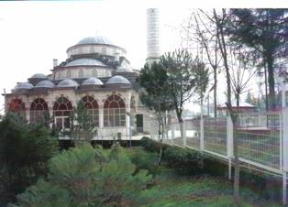
GENEL BİLGİLER

CAMİNİN ADI : BULGURLU FATİH
İL/İLÇESİ : İSTANBUL/ÜSKÜDAR
MÜLKİYET DURUMU : VAKIFLAR
CEMAAT KAPASİTESİ : 450 KİŞİ
YAPTIRAN : CAMİİ DERMEĞİ
YAPILIŞ TARİHİ : 1995
MİMARI : ALİ TAŞCI
ADRESİ :Bulgurlu Mahallesi Yukarı Bulgurlu Cad.

TARİHİ :
Camii nin inşaatı camii derneğinin öncülüğünde cemaatın bağışları ile 1994 tarihinde yapımına başlanmış.1995 tarihinde ibadete açılmıştır.

MİMARİ YAPISI :
1040 m2 toplam arsa üzerine inşa edilen camii betonarme yapıdır.Camii nin kubbeleri kurşun ile kaplanmıştır.Tek şerefeli minaresi olan camii bahçe, avlu mevcuttur.

MÜŞTEMİLATI :
Camii nin yan tarafında ve altında bir lojman,tuvaletler, kız KUR-AN Kursu ve şadırvan bulunmaktadır.

